# Arbeitsplanung ***25min***

*Einzelarbeit*

*Kompetenzbereich: PC-Komponenten (Mainboard Niveaustufe 4*)

**Erarbeiten** Sie das Arbeitsblatt und sichern Sie selbständig die Lösung. Sehen Sie die dazu die Musterlösung bei der Lehrkraft ein und zeigen Sie Ihre Lösung der Lehrkraft.

**Recherchieren** Sie im Lehrbuch „Einfache IT-Systeme“ und mittels Internet.

**Laden** Sie die Lösungen auf Moodle hoch.

Arbeitsprodukt: Ausgefülltes Arbeitsblatt

# Mainboard Niveaustufe 3

Mainboards sind mit unterschiedlichen Chipsätzen bestückt, die Auskunft darüber geben können, welche Funktionen ein Mainboard bietet, da der Chipsatz eines Mainboards die Komponenten verbindet und auch Funktionen integriert hat.

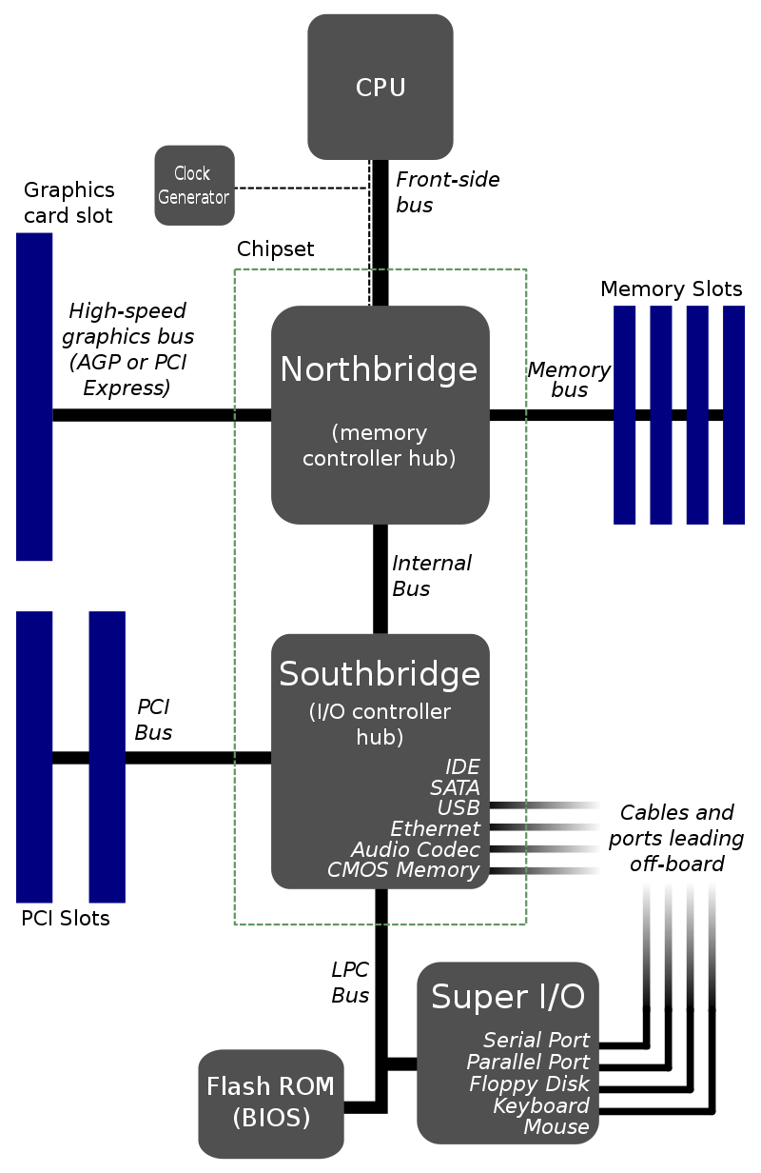Schaubild 1: Chipsatz: Bridge-Architektur (Northbridge und Southbridge)

1. **Erläutern** Sie die Bedeutung des Chipsatzes anhand seiner Komponenten.

Der Chipsatz besteht aus einer Northbridge und einer Southbridge. Die Chips steuern und dienen zum Datentransfer der Komponenten und den peripheren Geräten. Die Northbridge verbindet Komponenten mit hoher Bandbreite wie z.B.: PCI-E, CPU und RAM, während die Southbridge eher langsame Komponenten bzw. Peripheriegeräte verbindet wie z.B.: PCI, USB, IDE und Bios.

1. Welche Komponenten verbindet der Chip mit der Bezeichnung Northbridge? Was bedeutet die Abkürzung MCH?

Die Northbridge verbindet CPU, RAM und PCI-E (z.B.: Grafikkarten). MCH steht für Memory Controller Hub und ist eine Bezeichnung von Intel für die Northbridge.

1. Welche Komponenten verbindet der Chip mit der Bezeichnung Southbridge (ICH)? Was bedeutet die Abkürzung ICH?

Die Southbridge verbindet I/O Geräte, Bios, USB etc. ICH steht für I/O Controller Hub, bei Intel die Bezeichnung für die Southbridge.

1. An welchem Chip sind die Komponenten mit besonders schnellem und hohen Datendurchsatz angeschlossen?

Northbridge

1. **Erörtern** Sie warum die klassische Aufteilung von North und Southbridge verschwindet.

Dadurch das die CPU immer mehr Aufgaben übernimmt und einen Speichercontroller und Grafikchip integriert hat verliert die Northbridge an Bedeutung.

1. Unten ist das Blockdiagramm des Intel B150 Chipsatzes abgebildet. **Nennen** Sie angeschlossene Komponenten.

Integrierte Netzwerkkarte, Integriertes Onboard Audio, RAM, PCIe, Festplatte, BIOS

1. **Erklären** und **vergleichen** Sie die Hub-Architektur und erweiterte Hub-Architektur. Um welche **Architektur handelt es sich bei dem Intel B150.**

Bei der Hub-Architektur wurde der langsame PCI-Bus durch ein Hub Interface ersetzt. Dabei handelt es sich um eine Punkt-zu-Punkt-Verbindung und damit lassen sich weitere Controller Hubs untereinander verbinden. Außerdem wurde noch ein zusätzlicher Grafik Controller (GMCH) hinzugefügt. Die Southbridge dient als Verlängerung der Northbridge um alles schneller an die Northbridge anzubinden.

Bei der erweiterten Hub-Architektur verliert der Chipsatz an Bedeutung. Dadurch das die Grafikkarte und RAM an den Chip angeschlossen wird, wird das meistens zum Flaschenhals eines Computers. Deshalb wird der Speicher-Controller in den Prozessor integriert damit der Prozessor schnelleren Zugriff auf den Arbeitsspeicher und der Grafikkarte hat. Meistens gibt es dann nur noch ein Chipsatz, welche mit allen anderen Schnittstellen verbunden ist.

Bei dem Intel B150 handelt es sich um eine erweiterte Hub-Architektur.

